トレイセット用紙作成手順

- トレイ用に出力したcsvファイルを開く。例：ファイル名200629-002＿T


- セル2～フィーダーセットアップのセルまでを削除する。
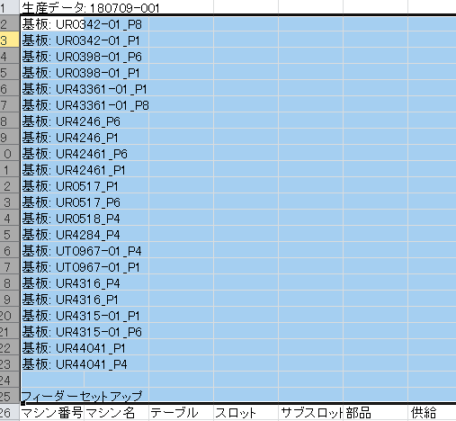
不要なので削除する。

- 実装点0の品目を削除する。
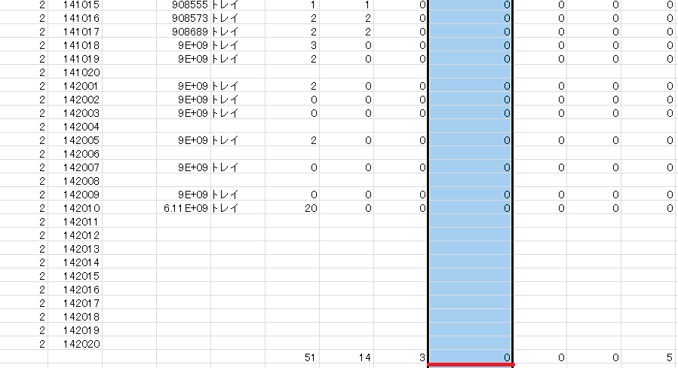
実装点0。削除対象品目

- 実装する品目順にセルを並び替える。

- 空欄のセルに実装点から品目まで0を入力する。必要ですか？
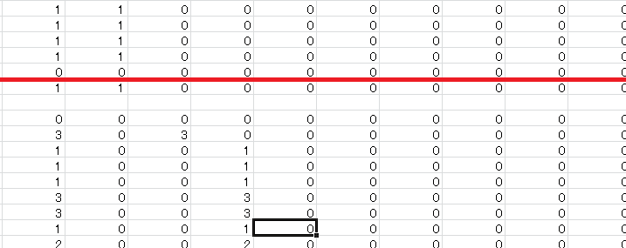
空欄のため０を入力。

- エクセル全体をコピーする。

- 【トレイ一覧 原紙 枚数付き-1】のエクセルファイルを開きタブ【CSV】を選択する。


ここを選択。

8. エクセル全体を選択→右クリック→値を貼り付けを選択する。貼り付け123が必要？

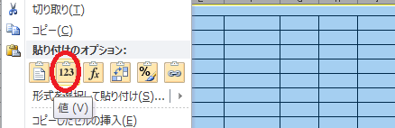

9.タブ【台数入力】を選択する。

10.台数と面取り数を入力する。（シート数は入力しない）
黄色のセルは【生産台数】を入力。

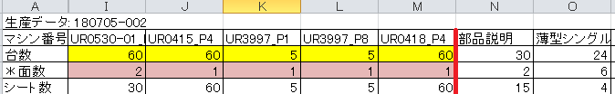
橙色のセルは【面数】を入力。

このとき面数を間違いないようにする。（面数を間違えると必要数が違って表示されるため）

11. タブ【出力用シート】を選択し、印刷範囲を設定し印刷する。

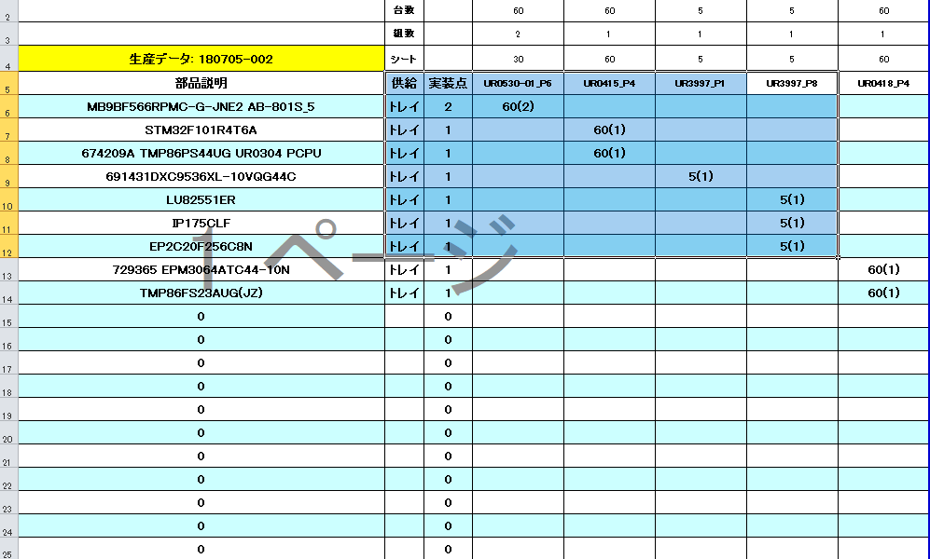

このとき印刷範囲は品目が入力されているところまで印刷すること。

